发言系统
规
格
书

智能天线分配器
DW-UK-2
、

_{V1.0}

上海大因多媒体技术有限公司
免责声明
本手册中的信息已仔细检查，上海大因多媒体技术有限公司发言系统系列技术不存在侵犯任何专利权或其他第三方权利。
上海大因多媒体技术有限公司对任何不包含在本文档中的错误不承担任何责任，上海大因多媒体技术有限公司也不承诺在本文档中更新或保持最新信息。
上海大因多媒体技术有限公司保留对此文档或产品进行改进的权利，恕不另行通知。
版权声明
本文档的任何部分均不得复制，传播，转录，存储在检索系统中或翻译的任何部分转换成任何语言或计算机文件，未经明确的书面许可不得以任何形式或任何方式-电子，手册转载。
©上海大因多媒体技术有限公司版权所有2023。
版权所有。

安全须知
请先阅读所有说明，然后再尝试打开包装，安装或在连接电源之前，请操作本设备。打开包装并安装设备时，请记住以下几点：
＊始终遵循基本的安全预防措施，以减少火灾风险，电击和人身伤害。
＊为避免起火或电击危险，请勿将本机淋雨，潮湿或将本产品安装在靠近水的地方。
＊切勿将任何液体溅到本产品之上或之中。
＊切勿通过任何方式将任何物体塞入本产品设备上的开口或空槽，因为可能会损坏单元内部零件。
＊请勿将电源线连接到建筑物表面。
＊仅使用随附的电源设备。 如果电源已损坏请勿使用。
＊请勿在电源线上放置任何物品在或放置在人行走的通道上。
＊为防止设备过热，请勿将所有设备堆叠在一起或提供通风并允许足够的空间使空气在设备周围流通。

修订记录
版本号 | 日期 | 变更内容 | 备注
V1.0 | 2022年10月15日 | 新版制定

一、产品外观

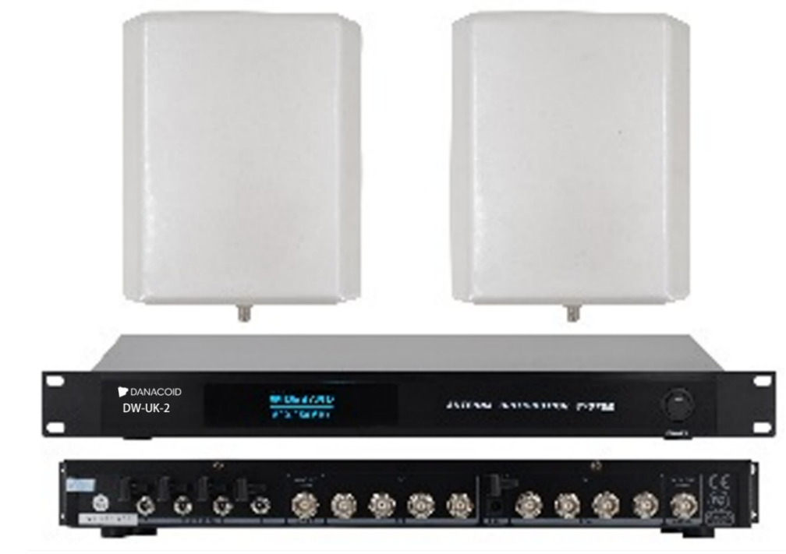

二、产品特点
- 有源指向性天线采用对数周期偶极振子阵列，为UHF频段500-950M Hz的无线系统提供2合1式的高增益的接收能力，而接收频带已覆盖整个UHF通道。整式的定向天线设计，为分集式UHF无线系统提供理想的远程距离和稳定的接收表现。另外，亦可作多通道无线系统的共用天线。
- 天线放大器是设计于需要远距离接收和发射的应用，如体育馆、演唱会、剧场、及大型演出场所；或一些会阻挡视线及接收的环境。另外，天线可轻易稳固的安装；同时亦可容易地拆除，方便携带。
- 该天线可使用于所有UHF频段的接收机中，并提供180°角度固定频带中的定向覆盖接收。比较接收机附带的标准天线，天线放大器可提供在50欧姆阻抗时约6dB的射频信号提升。
- 天线是以工业级标准的玻璃铜及铜膜镀层构造，提供耐用，防腐蚀、抗紫外线、防震及轻型的特点，在不同环境下可作长时间及稳定的表现，而天线整合的BNC端子提供了高质量及抵抗阻抗的特性，并能减低连接线的拉力，只能将天线用于可提供8V直流偏压的接收机或分配系统

三、产品参数

3.1指向性天线技术指标
- 天线类型 :对数周期偶极阵（LPDA）天线。
- 工作频带 :500MHz-1GHz
- 工作电压 ；8V DC
- 增益：6dB典型 最大值10dB
- 阻抗：50欧姆 典型
- 电压驻波比：≦1.7.：1
- 指向性 ;椭圆形180°典型
- 指向极性 :垂直（于垂直安装）
- 导波器段数 ；11段
- 连接端子 ;固定式直角 BNC母座
- 重量 :310克
- 外形尺寸:348mm长×325mm高×25mm厚
- 构造 ：玻璃铜及铜膜镜层
- 涂层 ：暗黑色

3.2天线分配放大器技术指标
- 天线分配器：一分二 / 一分四
- 工作频带 ：500MHz - 1GHz
- 增益 ;6 - 10dB
- 工作电源 ；DC 12V 2A / DC 12V 3A
- 输出外接电源 ：DC 12V 800MA

四、产品功能

4.1有源天线各部位名称及功能
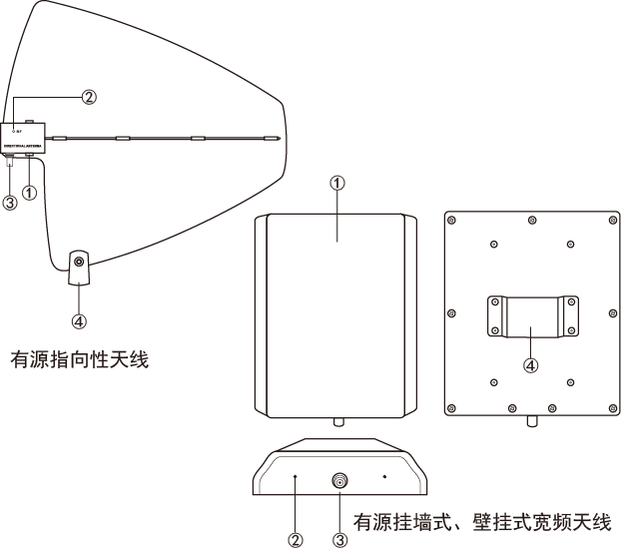

① 有源天线放大模块：放大接收信号。
② R F 指示灯：显示天线工作状态。
③ BNC接头：使用天线电缆连接到具有8V DC电源的接收机或天线分
配器的天线输入连接座。
④ 支架座：
★有源指向性天线：用以架设在三脚架上。
★有源挂墙式、壁挂式宽频天线：用以架设挂墙式角码和支架式角码上。

4.2有源天线分配放大器各部位名称及功能 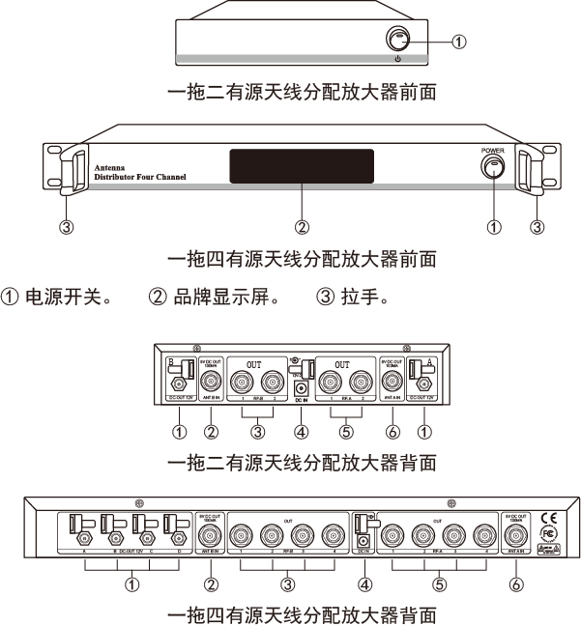

① DC电源输出：供给12V直流。
② 天线B信号输入接口：接收天线的信号，提供8V直流供给天线。
③ 天线B信号输出接口：输出天线的信号。
④ DC电源输入：天线分配放大器主机电源插座。
⑤ 天线A信号输出接口：输出天线的信号。
⑥ 天线A信号输入接口：接收天线的信号，提供8V直流供给天线。
安装说明
1.将支架座架设在三脚架或挂墙式角码上。
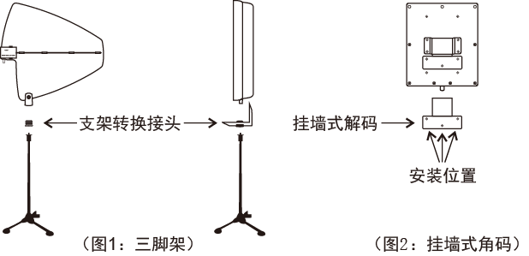
2. 使用天线同轴电缆将两支有源天线的BNC接头③与天线分配器的天线
信号输入接口B②或A⑥连接。
3. 打开天线分配器电源开关，天线上的R F灯点亮，代表天线与有源放
大模块正常工作。
4. 将天线A信号输出接口与接收机天线A用同轴电缆连接，将天线B信号
输出接口与接收机天线B用同轴电缆连接，开启接收机与发射器。
5. 调整天线的方向角度至正确位置，即可获得最佳性能效果
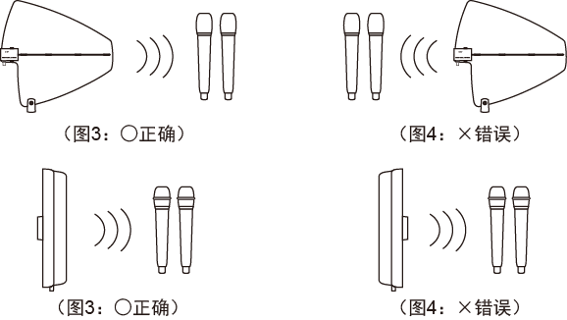
注意：
1. 天线安装应高于1.8米的高度。
2. 天线位置要设在直接看到发射机而周边大于1.5米的范围内无障
碍物（大型金属品或干扰的信号源）的位置。
3. 连接到接收机与天线分配器的同轴电缆尽量减短。
4. 天线会受到天气环境的影响，在户外使用时，请把天线放置在
干燥的位置，湿气及雨水会影响BNC接头及同轴电缆线的能效
与安全。

